阜新市公共资源交易系统

供应商竞价系统操作手册

- 供应商登录
供应商在浏览器页面输入http://ggzy.fuxin.gov.cn/TPBidder/memberLogin，显示如下页面，输入账号密码登录，选择交易乙方。
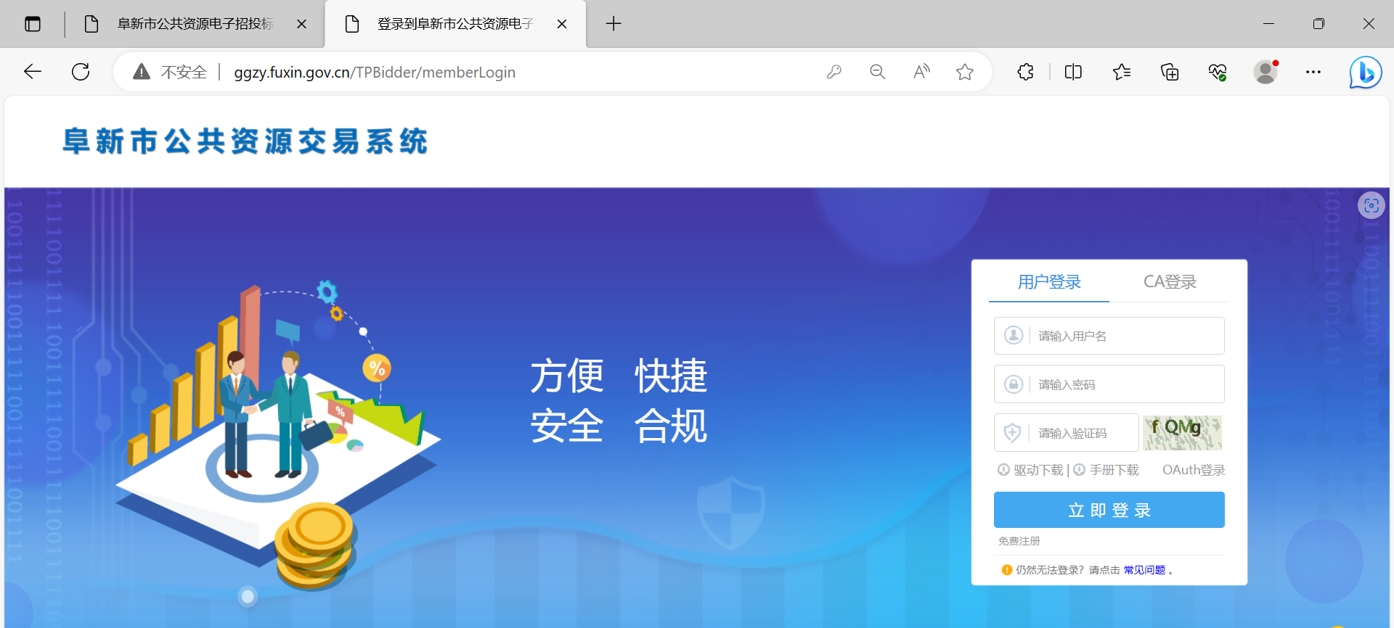
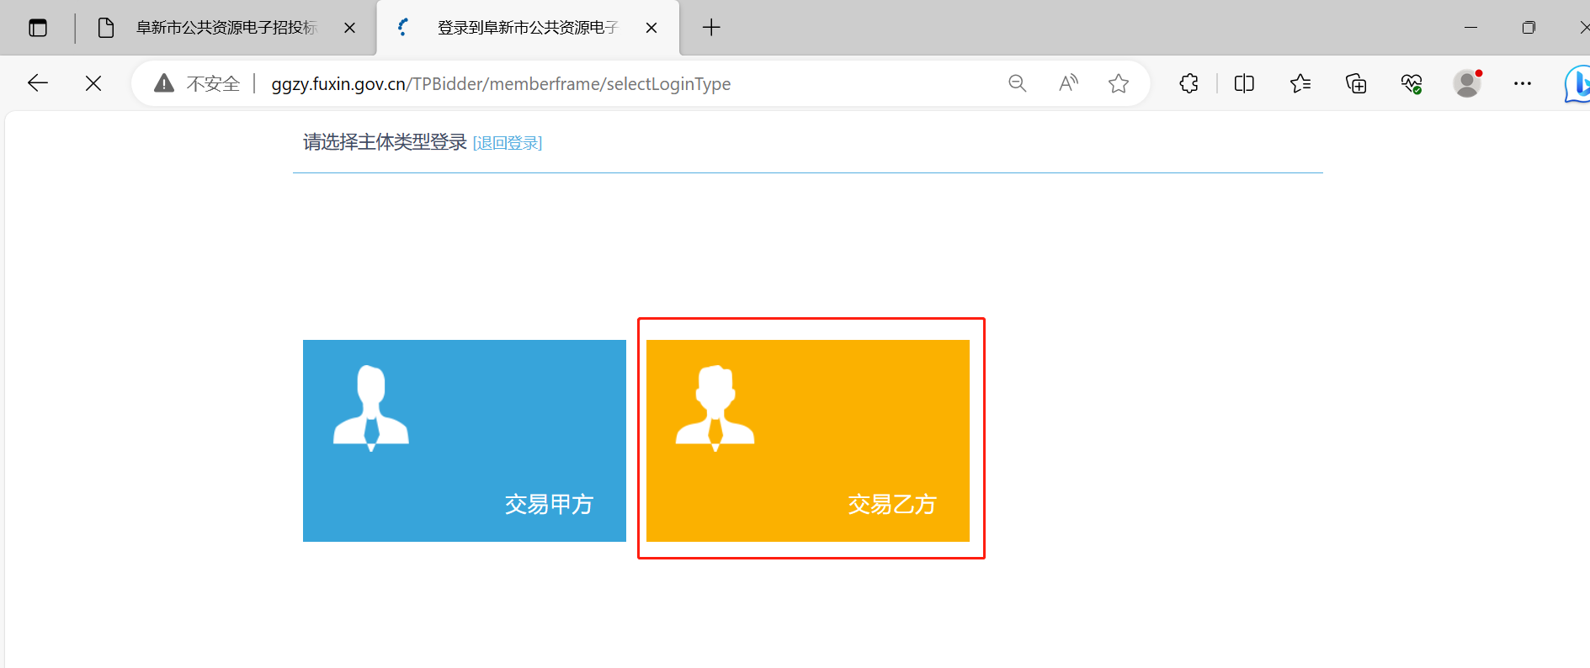
- 登录后，根据页面展示选择标段类型，选择土地后，展示目前所有在售土地项目
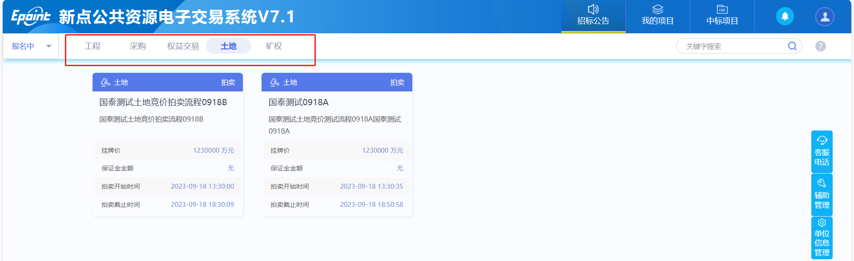
- 鼠标放置标段卡片后，会出现“我要报名”，点击“我要报名”，先进行交易规则确认，如图一；点同意后，会出现两个竞买方式“单独申请”和“联合申请”，若是需要联合体共同投标则选择“联合申请”，若不需要则选择“单独申请”，如图二；选择后出现是否成立新公司，可以选择成立也可以选择不成立，如图三；选择后会填写竞买申请书，上传相关材料，点击申请即可；如图四。
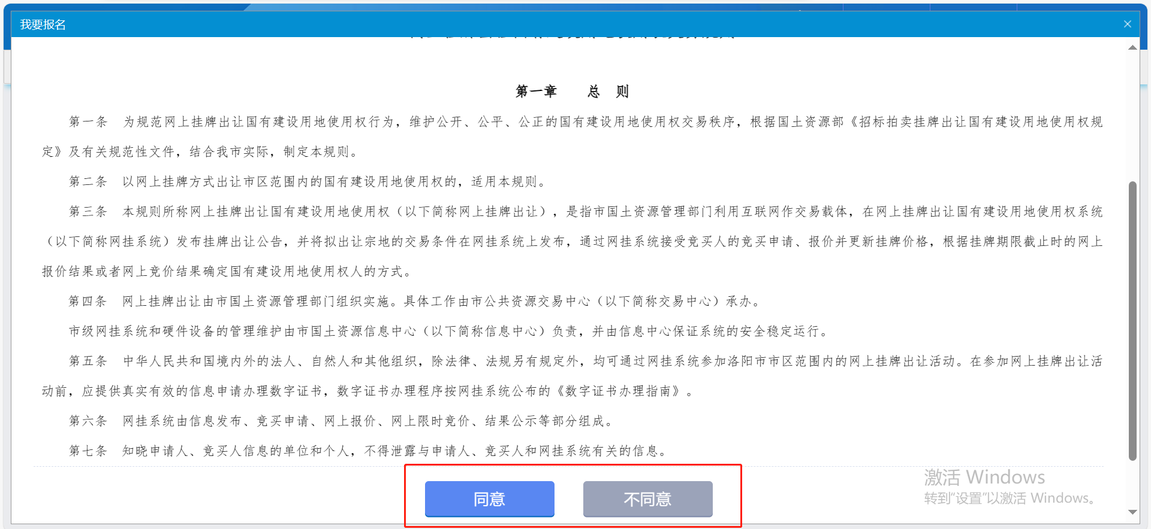
图一
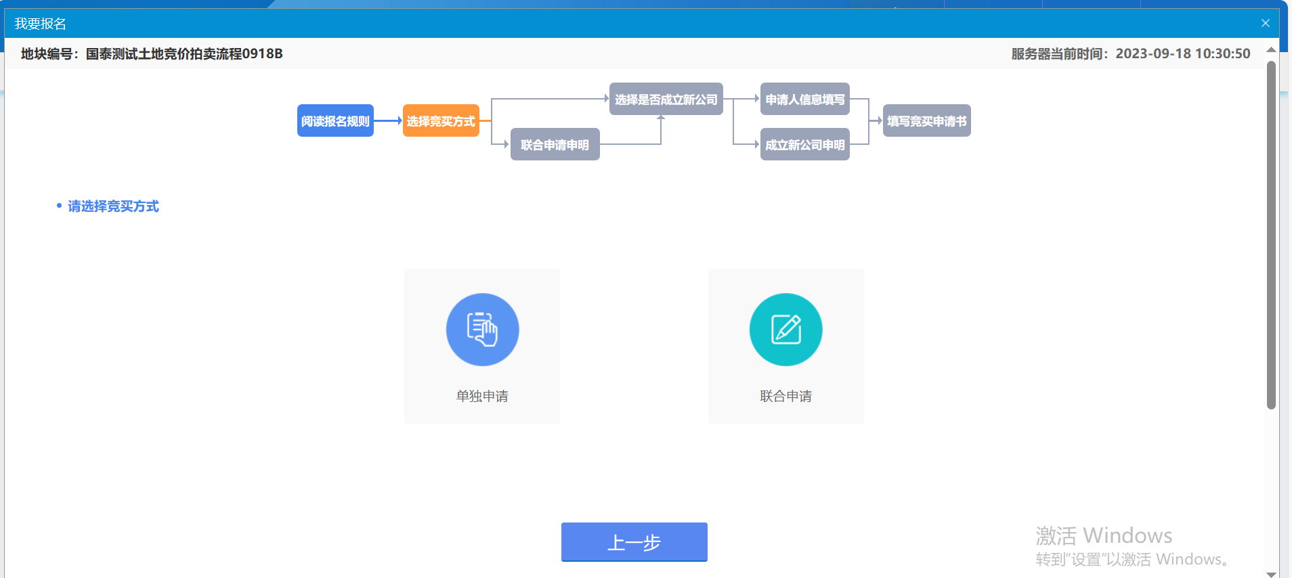
图二
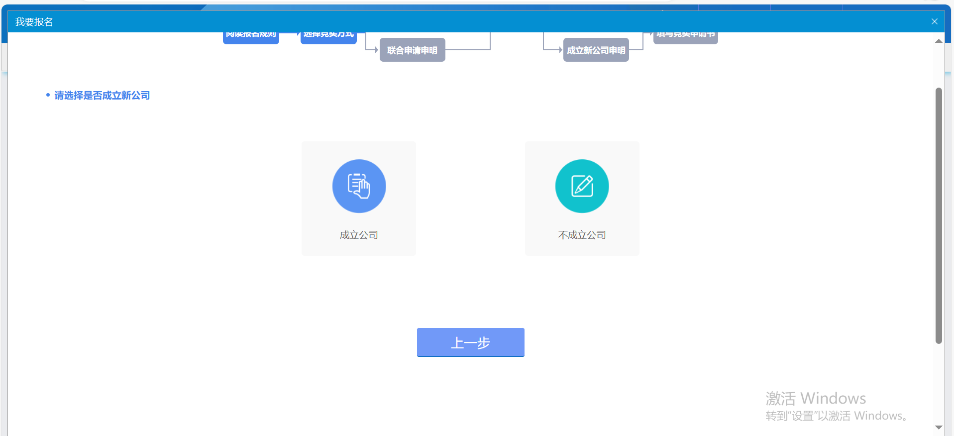
图三
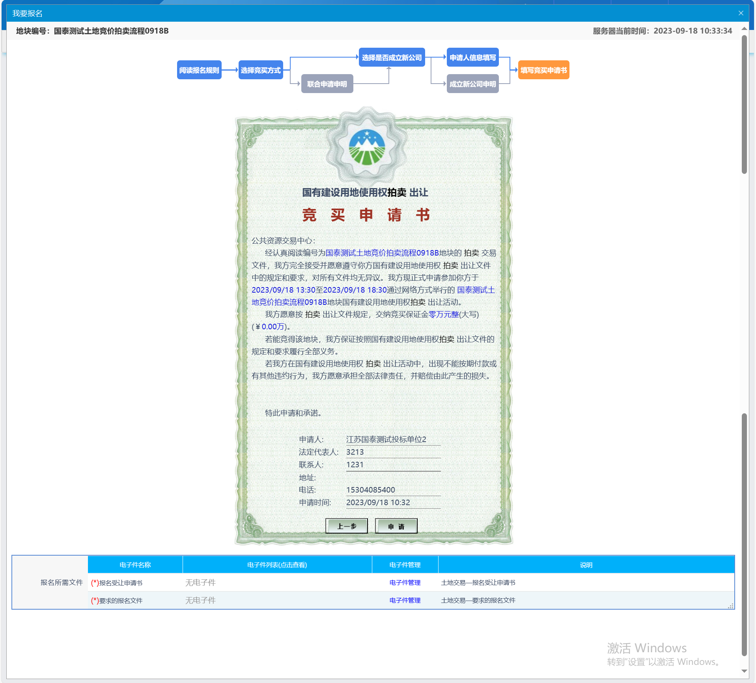
图四
- 供应商竞价
已经申请完的项目，可以在我的项目-土地下面找到，鼠标放置标段卡片会出现”项目详情“和“我要报价”，项目详情可以查看项目的一些详细信息包括距离竞价多长时间，我要报价则是跳转竞价系统同意风险通知书即可等待进行报价。
进入竞价系统后，页面会有距竞价开始时间，当前最高价以及对应的竞价人，每个单位进入竞价系统后会随机分配编号不会显示真实单位名称；报价可以按照起始价报价，也可以在当前价歌基础上几倍的步长增加报价，如目前最高123万，步长为10万点击1倍则是报价133万，点击2倍则是143万，依次类推；快速报价则是每次在当前加个上增加一倍步长报价，委托报价则是设置时间自动增加步长，如设置1分钟增加1倍，则是没过1分钟在当前最高价格增加一倍自动提交报价。
